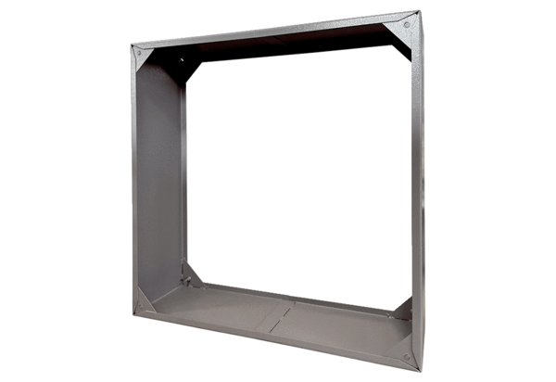Соединительная рамка VRI 71Комплект поставки: 1 штукАссортимент: C
Номер артикула: 0073.0341Изготовитель: MAICO

